侨眷身份证明办理办事指南

一、基本信息
事项名称：侨眷身份证明办理
事项类型：行政确认
基本编码：440737004000
行使层级：市级
实施主体：湛江市委统一战线工作部
实施主体性质：法定机关
实施编码：11440800007088607B3440737004000
数量限制：本事项无数量限制。
服务对象：自然人
法定办结时限：10工作日
法定办结时限说明：无
承诺办结时限：0工作日
承诺办结时限说明：无
结果名称：《广东省侨眷身份证明》
结果样本：2009011302.doc
办理结果类型：无
办件类型：即办件
办理形式：窗口办理
支持预约办理：本事项不支持预约办理。
权力来源：省级下放
审批服务形式：马上办
业务系统：无
支持物流快递：本事项不支持物流快递。
联办机构：本事项无联办机构。
通办范围：无

二、受理条件
华侨、归侨的配偶，父母，子女及其配偶，兄弟姐妹，祖父母、外祖父母，孙子女、外孙子女，以及同华侨、归侨有长期扶养关系的其他亲属；外籍华人在中国境内的具有中国国籍的眷属视为侨眷,其范围比照华侨、归侨在国内的眷属对象。

办理流程
1.窗口办理流程：
1、申请。申请人到所在的县（市、区）统战部、奋勇高新区社侨局或者市统战部窗口提出申请，提交申请材料，填写《广东省侨眷身份确认申请表》。
2、受理。窗口服务人员核验申请材料，作出受理决定。申请人符合申请资格，且材料齐全、格式规范的，予以受理并出具《广东省侨眷身份证明申请材料接收凭证》；申请人不符合申请资格或材料不齐全、不符合法定形式的，接件受理人员不予受理，出具《广东省侨眷身份证明申请不予受理决定书》，出具《广东省侨眷身份证明申请材料补正通知书》。 申请人材料不符合要求但可以当场更正的，退回当场更正后予以受理，或一次性口头告知申请人补正，并向用户提供业务指引。
3、审查。审查部门在1个工作日内审查决定，予以通过的，签发《广东省侨眷身份证明》；不予通过的，出具《广东省侨眷身份证明申请不予通过决定书》。
4、领取结果。
本事项的窗口办理流程见下图
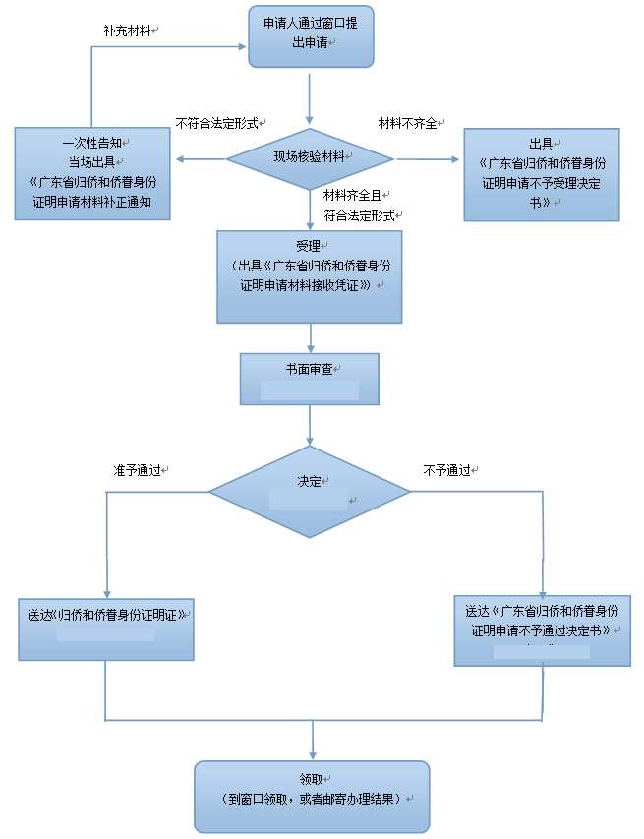
2.网上办理流程：
1、申请，提交人登录相关网站，提交申请材料。
2、受理。工作人员核验申请材料，作出受理决定。申请人符合申请资格，且材料齐全、格式规范的，予以受理并出具《广东省侨眷身份证明申请材料接收凭证》；申请人不符合申请资格或材料不齐全、不符合法定形式的，接件受理人员不予受理，出具《广东省侨眷身份证明申请不予受理决定书》，出具《广东省侨眷身份证明申请材料补正通知书》。
3、审查。审查部门在1个工作日内审查决定，予以通过的，签发《广东省侨眷身份证明》；不予通过的，出具《广东省侨眷身份证明申请不予通过决定书》。
4、领取结果。申请人携带有关证件原件，到告知地点领取结果。

本事项的网上办理流程见下图
3.特殊环节：
无

四、申请材料
默认情形需提交的申请材料目录
序号 | 材料名称 | 材料要求 | 来源 | 填报须知 | 资料下载 | 中介服务
1 | 关系人身份证明材料之一：公安管理部门对其出具的出入境记录 | 材料形式：纸质  材料分类：证件证书证明  原件份数（份/套）：1  复印件份数（份/套）：0 | 行政机关  来源说明：公安部门 | 无
2 | 本人身份证明材料之一：申请人的户口簿 | 材料形式：纸质  材料分类：证件证书证明  原件份数（份/套）：0  复印件份数（份/套）：1 | 行政机关  来源说明：公安部门 | 无
3 | 关系人身份证明材料之一：归侨户口簿 | 材料形式：纸质  材料分类：证件证书证明  原件份数（份/套）：0  复印件份数（份/套）：1 | 行政机关  来源说明：公安部门 | 无
4 | 关系人身份证明材料之一：归侨国外出生证（外文的须中文翻译公证） | 材料形式：纸质  材料分类：证件证书证明  原件份数（份/套）：0  复印件份数（份/套）：1 | 行政机关,企事业单位  来源说明：国外机构 | 无
5 | 亲属关系证明材料之一：亲属关系公证（外文的需附中文翻译公证） | 材料形式：纸质  材料分类：证件证书证明  原件份数（份/套）：0  复印件份数（份/套）：1 | 行政机关,企事业单位,社会组织  来源说明：公证部门 | 无
6 | 关系人身份证明材料之一：归侨单位人事部门根据其本人档案资料出具的证明（并附档案原件） | 材料形式：纸质  材料分类：证件证书证明  原件份数（份/套）：1  复印件份数（份/套）：0 | 行政机关,企事业单位,申请人  来源说明：单位人事部门 | 无
7 | 亲属关系证明材料之一：户口簿、出生证、单位证明等其中一项 | 材料形式：纸质  材料分类：证件证书证明  原件份数（份/套）：0  复印件份数（份/套）：1 | 行政机关  来源说明：公安部门等 | 无
8 | 本人身份证明材料之一：申请人的身份证 | 材料形式：纸质  材料分类：证件证书证明  原件份数（份/套）：0  复印件份数（份/套）：1 | 行政机关  来源说明：公安部门 | 无
9 | 关系人身份证明材料之一：我国驻外使馆出具的华侨或外籍华人身份证明 | 材料形式：纸质  材料分类：证件证书证明  原件份数（份/套）：0  复印件份数（份/套）：1 | 行政机关  来源说明：我国驻外使馆 | 无
10 | 《广东省侨眷身份确认申请表》 | 材料形式：纸质  材料分类：申请表格文书  原件份数（份/套）：1  复印件份数（份/套）：0 | 申请人 | 无 | 【样表】【空表】

咨询监督
1.咨询方式：
电话咨询
2.监督方式：
窗口投诉

窗口办理
窗口名称：市行政服务中心101、102综合服务窗口；
窗口地址：湛江市赤坎区体育北路15号市行政服务中心一楼101、102综合服务窗口；
窗口电话：0759-3223508；
办理时间：周一至周五上午8:30-12:00，下午14:30-18:00（法定节假日除外）；
交通指引：搭乘公车：搭乘912、805路到体育北路市行政服务中心站下车，或搭乘2、20、22路在会展中心站下车，西行400米，或搭乘10、11、12、16、38、43路到体育中心站下车，东行400。。

窗口名称：湛江市委统战部侨务工作科；
窗口地址：湛江市赤坎区跃进路67号 湛江市委统战部侨务工作科；
窗口电话：0759-3181572；
办理时间：周一至周五，除节假日，上午8:30到11:30，下午14:30到17:30；
交通指引：公交线路1路、2路、8路、11路、12线、13路、15路、16路、22路、23路、25路、27路、29路、33路跃进中路站下车步行至市政府大院内。

七、事项收费
本事项不收费。

八、设立依据
设立依据1
法律法规名称：《关于归侨、侨眷身份确认有关事项的通知》
依据文号：粤侨办〔2008〕193号
条款号：第一条
颁布机关：广东省人民政府侨务办公室
实施日期：2008-11-01
条款内容：归侨、侨眷为维护其某一项合法权益或落实其某一项侨务政策，有关部门或单位要求其提供归侨、侨眷身份证明的，须由归侨、侨眷本人依法提出申请，并提供有效身份证明材料，交侨务行政主管部门对其有效身份证明材料进行审核，确认其身份并开具归侨、侨眷身份证明书。

设立依据2
法律法规名称：《中华人民共和国归侨侨眷权益保护法实施办法》
依据文号：2004年国务院令第410号
条款号：第二条
颁布机关：中华人民共和国国务院
实施日期：2004-07-01
条款内容：归侨、侨眷的身份，由其常住户口所在地的县级以上地方人民政府负责侨务工作的机构根据本人申请审核认定。

设立依据3
法律法规名称：《广东省归侨侨眷权益保护实施办法》
依据文号：2002年
条款号：第二条
颁布机关：广东省第九届人民代表大会常务委员会第三十次会议通过
实施日期：2002-03-01
条款内容：归侨、侨眷的身份需要确认的，须持所在单位或者街道办事处、乡镇人民政府或者户籍所在地公安派出所根据其人事档案、本人提供的有效证件或者户籍登记出具的亲属关系证明，由县级以上人民政府侨务部门办理。

九、权利和义务
行政复议：
行政复议部门：湛江市人民政府或广东省人民政府侨务办公室
行政复议部门电话：0759-3181519或020-87353936
行政复议地址：湛江市赤坎区跃进路67号或广州市二沙岛海山街8号
行政复议网址：http://www.zjfz.gov.cn/或http://www.qb.gd.gov.cn/
行政诉讼：
行政诉讼部门：湛江经济技术开发区人民法院
行政诉讼部门电话：0759-8219928
行政诉讼地址：湛江市开发区绿华路38号
行政诉讼网址：http://www.zjkfqcourt.gov.cn/

